Anotações 1° Modulo

* Add imagem (P:3)
* Favicon (P:3)
* Hierarquia de texto (P:4)
* Listas (P:7)
* link externo (P:8)
* link interno (P:9)
* Imagens com Responsividade (P:11)
* Inserir Áudio (P:12)
* Inserir video (P:13)
* Tipos de CSS (P:14)

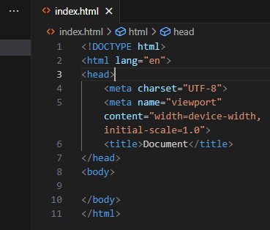No prompt, digitando! e der enter, automaticamente será feito o código base

<hr> //cria uma linha horizontal

Caracteres especiais

&lt; = >

&gt; = <

<!-- // para abrir um comentário

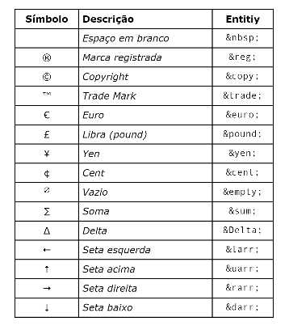

Para adicionar emoj

&#x(código do emoj, normalmente coemça com F);

Site de emoj’s

<https://emojipedia.org/>

arquivos de imagem JPAG (Não podem ser transparentes)

arquivos de imagem PNG (podem ter o fundo transparente)

Add imagem

img src= “ local da foto “ allt= “qualquer nome para identificar”

Segura crtl e aperta espaço

Pode ser o link da imagem também

Favicon

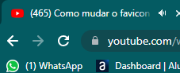

Ícone do site

Link para baixar

<https://www.iconarchive.com/>

para criar um ícone

<https://www.favicon.cc/>

criar com de outra forma

<https://favicon.io/>

para usar::

link e seleciona favicom

em seguida substitui esse nome pelo nome do arquivo

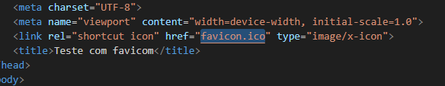

Apaga e da um crtl espaço

Hierarquia de texto

<h1> </h1> titulo principal

<h2> </h2> sub titulo

Tag <b> </b> // para marcar uma frase em negrito (semnantico);

Tag <Strong> </Strong> // negrito (senido)

Tag <i> </i> para itálico

Tag <em> </em> (semantico)

Marcador de texto com a tag<Mark>

Para mudar a cor....<Mark style= background –color=

Para botar uma frase dentro de uma tag e não precisar reescrevela novamente, selecione-a e aperte CRTL + SHIFT + P e escreva abb (wrap with abbreviation )e em seguida i e da enter

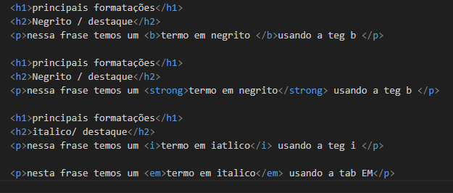

Para botar a mesma cor em todos os mark, tem-se que criar um seletor.

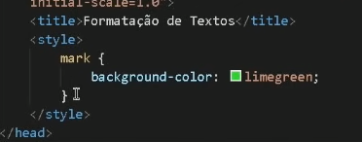

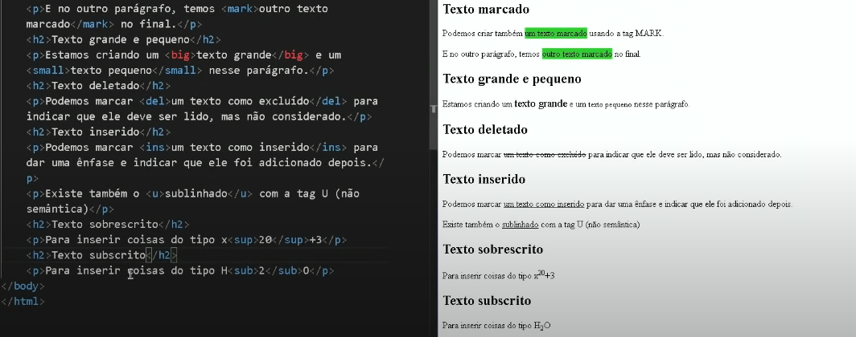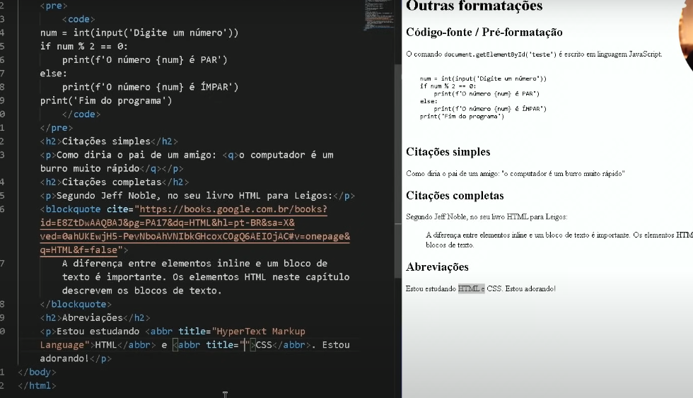

Tag pre indenta as frases como elas estão no código, com espaços e quebras de texto.

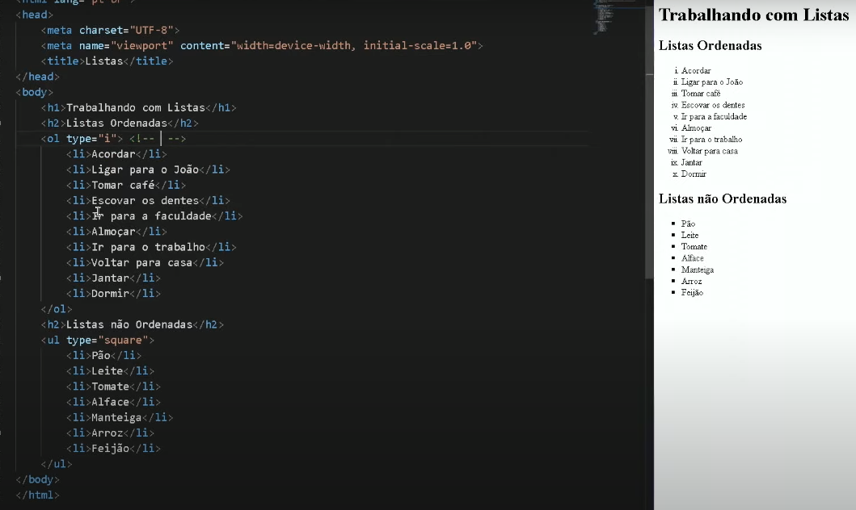

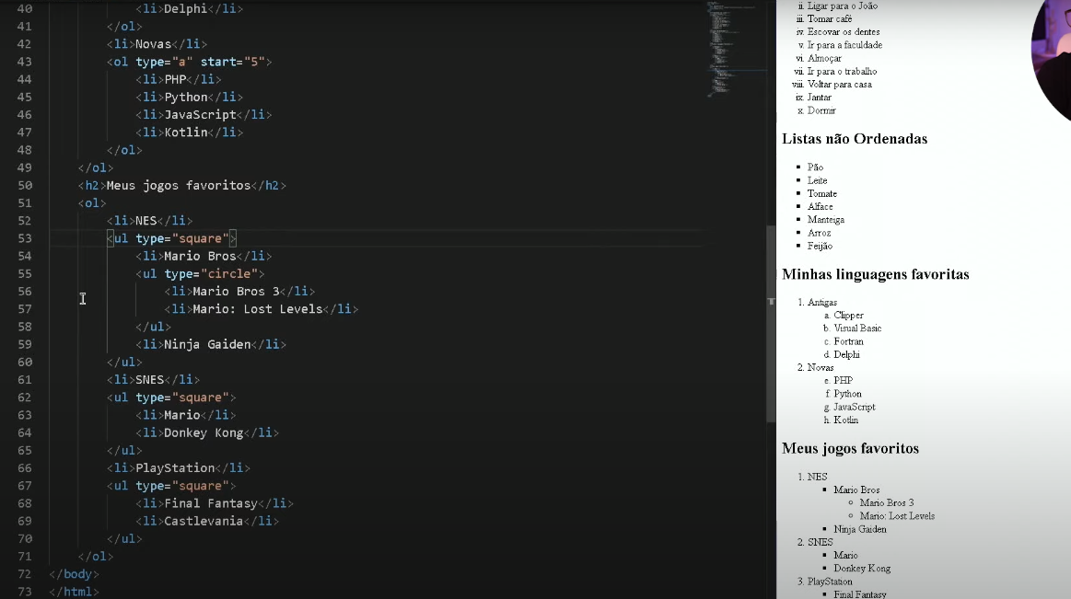Segurando o alt, você pode selecionar objetos diferentes e mudar-la de uma vez, como se fosse um crtl no word

Listas

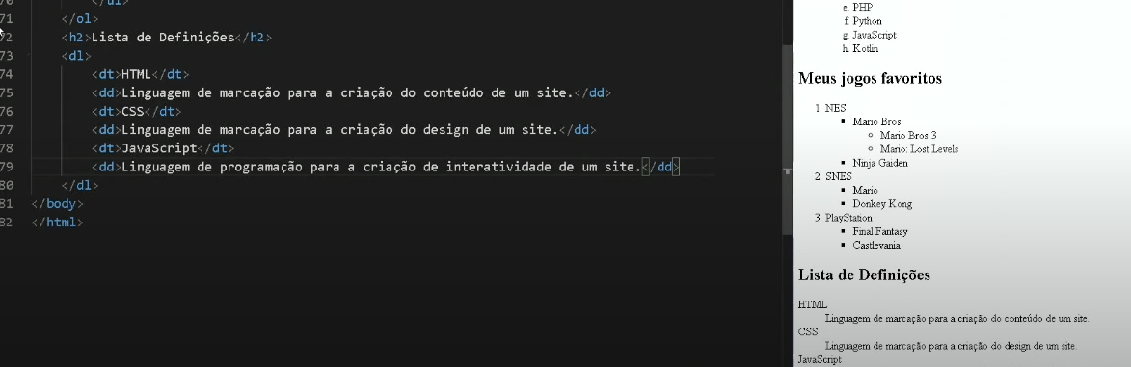

Para adicionar um link externo a um nome, usa-se a tag A

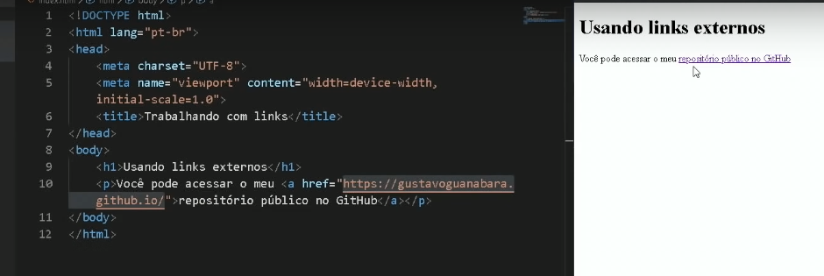Ou pode envelpar

No href, tem-se o link de destino”URL”

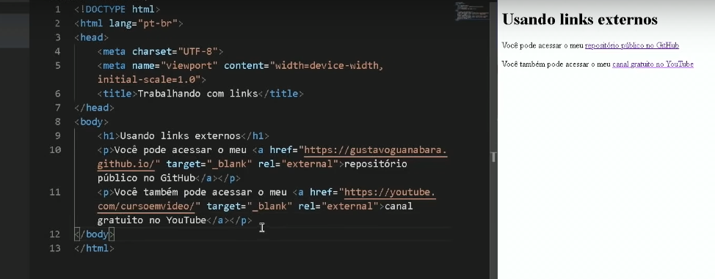

Para criar uma nova página para o link

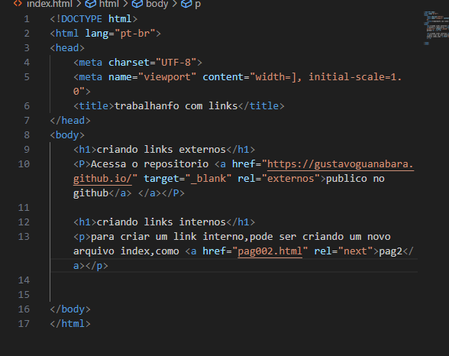Links internos

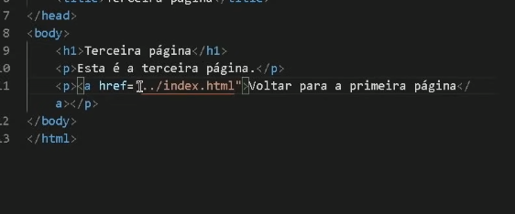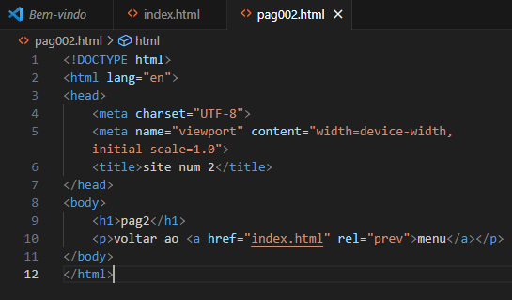

Se vc tem uma pagina dentro de uma pasta, e quer voltar uma pagina antes,use o ../

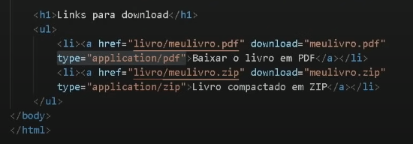

Imagens com Responsividade

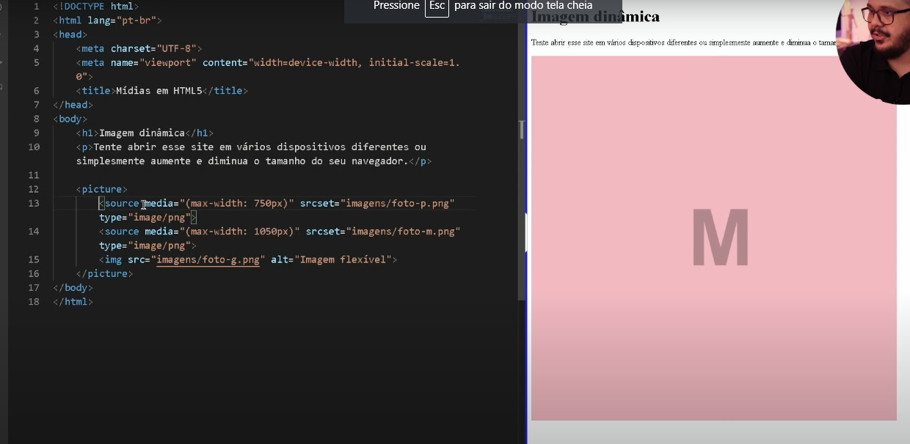

Criar um link para download, crie uma pasta,aloque seu arquivo e use os comandos

As imagens se adaptam ao tamanho da tela

Imagens base,tem sempre que começar de baixo para cima

audio

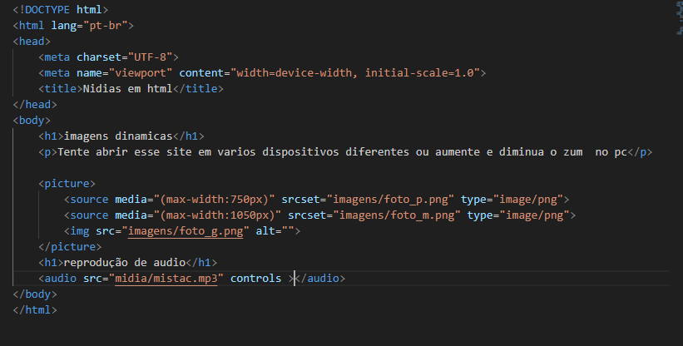

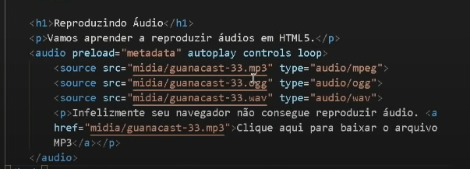Jeito 2

Site para baixar vídeos e imagens [www.pexels.com/pt-br/](http://www.pexels.com/pt-br/)

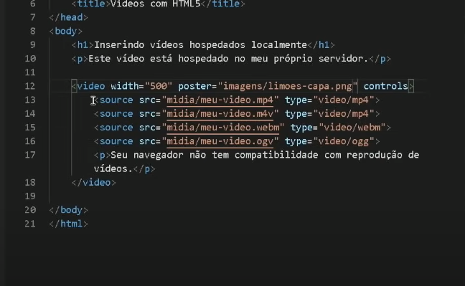Inserir video

Para Maior compatibilidade com os navegadores, adicionamos o mesmo video em vários formatos

Pôster=”” para botar uma imagem de capa no video



Para rodar um video sem consumir dados do servidor, usa do youtube por exemplo, no incorporar

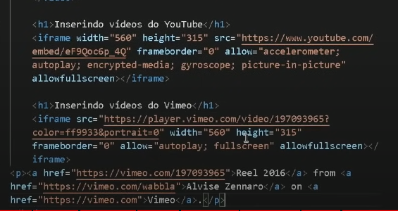

css

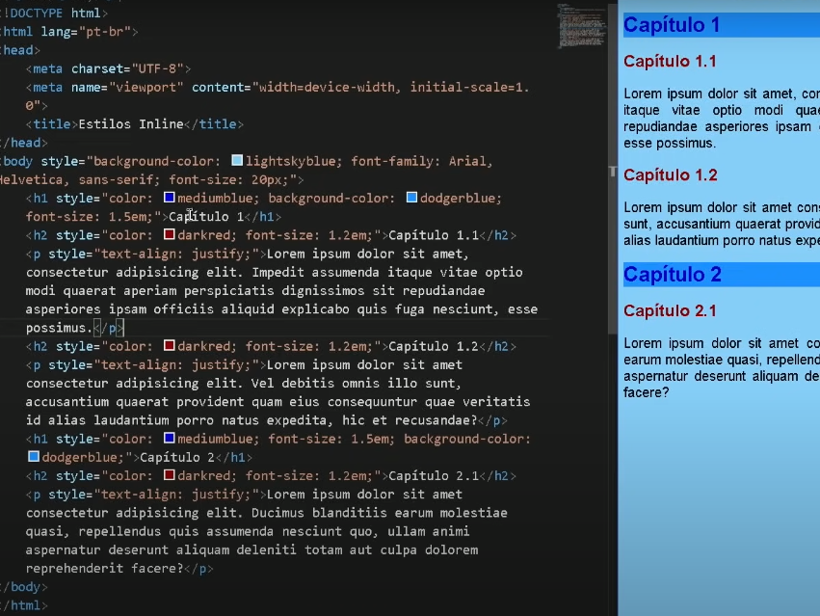

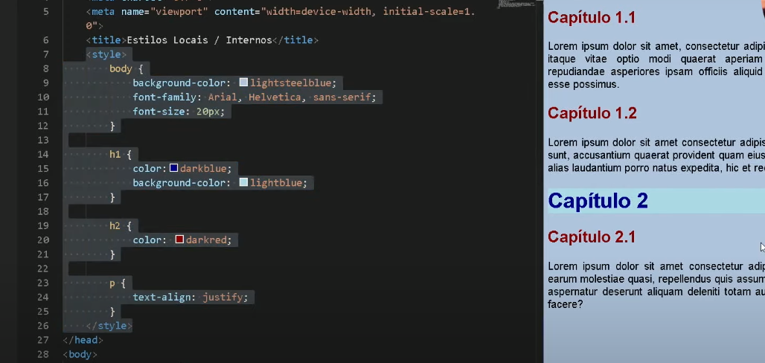Tipo 2

Terceira forma

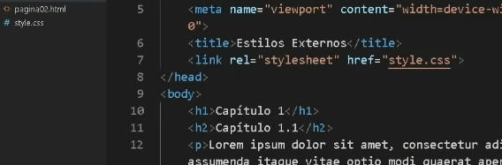

Cria-se um arquivo .css e adiciona as informações la, e o chana no index, no head.

Pode criar outros estilos em uma pagina individual,assim como mudanças exclusiva.

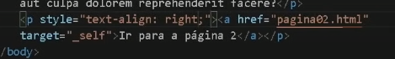

Alinhar texto